הנשימה בצמח

כמו כל היצורים החיים, גם הצמחים נושמים לאורך כל חייו. הצמח נושם נשימה אווירנית- קולט מסביבתו חמצן ופולט פחמן דו חמצני.
כמו רוב היצורים החיים גם הצמח בנוי מתאים, התא הוא היחידה הקטנה היסודית בכל אורגניזם חי (צמחים ובעלי חיים). בשל היותו מערכת פתוחה, התא צורך אנרגיה ובאנרגיה הזאת הוא מקיים תהליכים שונים החיוניים לקיומו. הנשימה היא התהליך שבאמצעותו מופקת האנרגיה הדרושה לתהליכים האלה.
ברוב היצורים החיים, הגלוקוז והחמצן הם חומרי המוצא לתהליך הפקת האנרגיה, הנאגרת כמולקולות .ATP מקורו של החמצן לבעלי חיים ולצמחים הוא בסביבה החיצונית.
בצמחים, החמצן נכנס לאיברי הצמח בתהליך דיפוזיה, ומועבר בחללי האוויר הבין-תאיים לכל התאים בצמח.
בתאי הצמח (כמו בתאי כל היצורים החיים) מתקיימים במשך כל שעות היממה תהליכים הצורכים אנרגיה.
מכאן, שתהליך הנשימה התאית בצמח המספק את האנרגיה לקיום תהליכים צורכי אנרגיה, צריך להתקיים כל הזמן: באור ובחושך.

הרחבה
בתהליך הנשימה התאית, מתפרקות מולקולות גלוקוז הנמצאות בתוך התאים (שמקורן במזון ביצורים הטרוטרופיים, או בייצור עצמי ביצורים אוטוטרופים ) בתהליך זה משוחררים אלקטרונים, מעבר האלקטרונים בין חומרים שונים הוא אחד הגורמים המניעים את תהליך ייצור ה- ATP. החמצן משמש בתאי הצמח (כמו גם בתאיהם של בעלי חיים) כקולט אלקטרונים סופי.
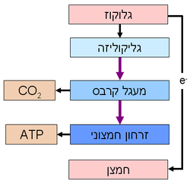
מתוך:
https://he.wikipedia.org/wiki/%D7%A0%D7%A9%D7%99%D7%9E%D7%94_%D7%AA%D7%90%D7%99%D7%AA#/media/File:CellularRespiration.png

מידע נוסף על הנשימה התאית

אבל שלא כמו בעלי-החיים, הצמחים לא רק נושמים. הם מקיימים בנוסף תהליך המיוחד להם- תהליך הפוטוסינתזה -הטמעה

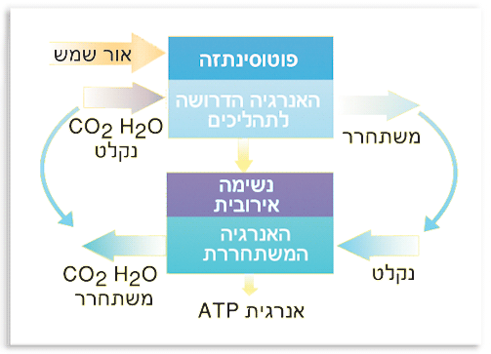

עוד על תהליכי נשימה ופוטוסינתזה בצמח באתר מט"ח שכולל גם הדמייה.

כדי להבין את היחסים בין תהליכי הנשימה והפוטוסינתזה, המתבצעים בצמחים, ובין תהליך הנשימה המתבצע בבעלי חיים נערכה מעבדה:

מעבדה- בדיקת פוטוסינתזה ונשימה
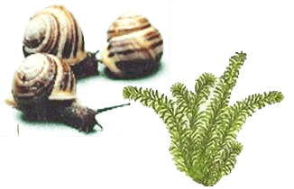

מטרת המעבדה: לבדוק נוכחות ₂CO בסביבה שיש בה אורגניזמים שונים (צמחים ובעלי חיים).

הניסוי נעשה ב-8 מבחנות שבתוכן יש מים בכמות זהה.
תכולת המבחנות הייתה בהתאם למערך המצוין בטבלה 1.

טבלה 1 – מערך הניסוי
מספר מבחנה | מוחזקת ב- | התכולה | הצבע בתחילת הניסוי
1 | אור | מים | כחול
2 | אור | מים+שבלולים | כחול
3 | אור | מים+שבלולים+אצות | כחול
4 | אור | מים+אצות | כחול
5 | חושך | מים | כחול
6 | חושך | מים+שבלולים | כחול
7 | חושך | מים+שבלולים+אצות | כחול
8 | חושך | מים+אצות | כחול

לכל המבחנות הוסיפו אינדיקטור שמשנה את צבעו בנוכחות ₂CO.

בטבלה 2 מסוכמות תוצאות הניסוי לאחר השהייה של שעתיים.

טבלה 2: תוצאות הניסוי
מספר המבחנה | מוחזקת ב- | התכולה | הצבע בתחילת הניסוי | הצבע בתום הניסוי | שינוי בכמות CO2 במהלך הניסוי
1 | אור | מים | כחול | כחול
2 | אור | מים+שבלולים | כחול | צהוב
3 | אור | מים+שבלולים+אצות | כחול | ירוק
4 | אור | מים+אצות | כחול | כחול
5 | חושך | מים | כחול | כחול
6 | חושך | מים+שבלולים | כחול | צהוב
7 | חושך | מים+שבלולים+אצות | כחול | צהוב
8 | חושך | מים+אצות | כחול | צהוב

? מדוע הניסוי הזה מוגדר כאיכותי ולא ככמותי?

? על אילו תנאים יש לשמור בניסוי כדי שתוצאותיו יחשבו למהימנות?

? מדוע נכללו מבחנות 1 ו-4 בניסוי? הסבירו.

? בטבלה 2, בעמודה המתאימה, ציינו את השינוי בכמות ה- CO₂ שחל במהלך הניסוי, בהתאם לשינוי בצבע האינדיקטור.
היעזרו במקרא הבא:
הכמות עלתה מתחילת הניסוי.
הכמות ירדה מתחילת הניסוי.
אין שינוי.

? על סמך השינוי שחל בכמות ה- CO₂ במהלך הניסוי, מה הם התהליכים שהתרחשו:
- במבחנות 2, 3 ו-4?
- במבחנות 4 לעומת 8?
- במבחנות 2 לעומת 7?
- במבחנות 3 לעומת 7?

כדי לענות על השאלה היעזרו בגרפים שבהמשך, שמתארים את השינוי בריכוז ה-₂CO והשינוי בריכוז ה-₂O במים שבהם היו צמחי אלודיאה, בחושך ובאור.
בחושך - מדקה 0 עד דקה 40 ;
באור - מדקה 40 ואילך.
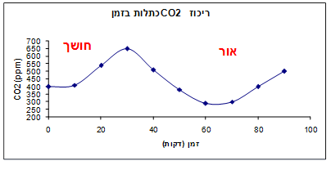

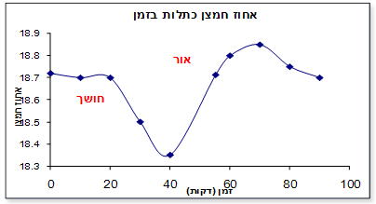

לסכום:

זכרו!!! תהליכים אלה הנשימה והפוטוסינתזה מתרחשים בצמח בו-זמנית

נשימה / פוטוסינתזה
 | נשימה תאית | פוטוסינתזה
מגיבים | גלוקוז* | CO₂ ו מים
תוצרים | CO₂ ו מים | גלוקוז* וחמצן
מתרחש בעיקר באברון | מיטוכונדריה | כלורופלאסט

*על הגלוקוז כמגיב וכתוצר:
התוצר העיקרי של תהליך הפוטוסינתזה הוא הגלוקוז.
כפי שניתן לראות בנוסחה:
6CO2 + 6H2O + Light Energy = C6H12O6 + 6O2
זכרו
בנשימה התאית – אחד המגיבים בתהליך הוא הגלוקוז, שמקורו בתהליך הפוטוסינתזה.
כפי שניתן לראות בנוסחה:
C6H12O6+6O2 ----------> 6CO2+6H2O+36ATP

מהו מקור הגלוקוז בצמחים ובעלי חיים?

? כדי להבין את המשמעות שיש לתהליך הפוטוסינתזה בתזונת האדם, אתם מתבקשים לערוך רשימה מפורטת של התפריט היומי שלכם, ולבחון איזה חלק מהתזונה שלכם מהוות הפחמימות מכל הסוגים, (חד סוכרים, דו סוכרים ורב סוכרים).

